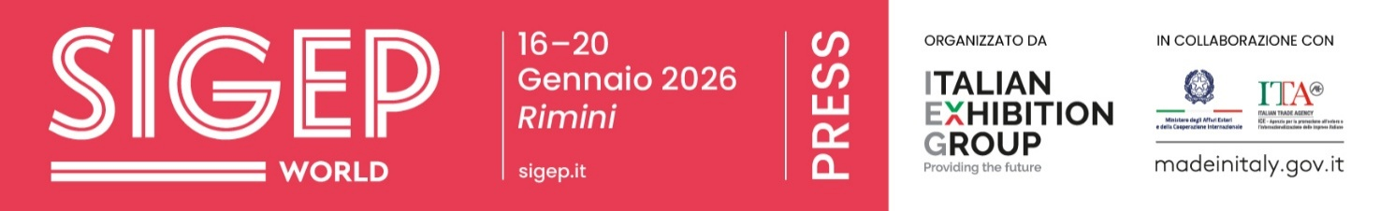

nota stampa n. 5
LA PIZZA CRESCE, LA PANIFICAZIONE CAMBIA VOLTO: SIGEP WORLD 2026 TRA MERCATO, COMPETENZE E COMPETIZIONI
- La pizza allarga il campo e diventa piattaforma autorevole per il business: si parla di competenze professionali, marketing e nuovi mercati. In fiera, il confronto passa dalle masterclass con il contributo di associazioni, scuole e media di settore

- La bakery cambia passo e punta su valore, competenze e innovazione lungo tutta la filiera
sigep.it
Rimini, 22 dicembre 2025 — Impasti, farine e lievitazioni non si fermano più al banco di lavoro: oggi attraversano filiere complete, dalla produzione alle tecnologie, fino ai format del foodservice.
Da venerdì 16 a martedì 20 gennaio 2026, alla Fiera di Rimini, SIGEP World – The World Expo for Foodservice Excellence, organizzata da Italian Exhibition Group (IEG), mette in scena questa evoluzione attraverso le filiere di pizza e bakery, all’interno della manifestazione B2B di riferimento per gelato, pasticceria, cioccolato, caffè, panificazione e pizza.
Pizza e bakery restano due pilastri del foodservice italiano: la pizza supera i 15 miliardi di euro di fatturato, con circa 2,7 miliardi di pezzi prodotti ogni anno, mentre la filiera della panificazione vale 13,4 miliardi di euro, in uno scenario di consumi più selettivi ma orientati alla qualità (fonti: CNA Agroalimentare, Coldiretti, FIPE-Confcommercio, Confartigianato Alimentare, AIBI, Italmopa).

PIZZA (R)EVOLUTION: IL PROGETTO CRESCE
Dopo il debutto dello scorso anno, la pizza entra in una nuova fase a SIGEP World 2026 e diventa Pizza (R)evolution. Si tratta di un progetto che rafforza la presenza espositiva e culturale del comparto, raccontando la pizza in tutte le sue declinazioni e come leva strategica per il mercato globale.
In fiera convivono pizza classica, napoletana, romana, gourmet, in teglia e in pala, insieme alle evoluzioni più recenti del consumo. Accanto al prodotto, grande attenzione alle tecnologie e ai processi: farine e miscele, lievitazioni, tecniche di cottura, ingredienti surgelati e ready-to-use, forni, attrezzature e soluzioni di arredo pensate per rispondere alle esigenze di pizzerie indipendenti, gruppi strutturati e catene internazionali.

TALK E MASTERCLASS: LA PIZZA TRA PROFESSIONE, MARKETING E NUOVI MERCATI
Il racconto della pizza a SIGEP World 2026 si articola anche attraverso un programma strutturato di talk e masterclass che coinvolge partner di primo piano della formazione, dell’informazione e della rappresentanza del settore. Dalla scuola di alta cucina ALMA ai contributi editoriali di FOOD Ristorazione Italiana Magazine, Italian Gourmet e passando per le iniziative firmate 50 Top Pizza, sino alle iniziative di AVPN Associazione Verace Pizza Napoletana e NIP Nazionale Italiana Pizzaioli. Il palinsesto mette a confronto visioni, competenze e modelli che stanno ridefinendo il presente e il futuro della pizza a livello internazionale.
Tra i principali appuntamenti si segnalano:
- Masterclass con focus sulla pizza gastronomica, in programma nella Pizza Arena (sabato 17 gennaio alle 12.00 e alle 15.00) a cura di ALMA – Scuola Internazionale di Cucina Italiana:
- Panel dedicato al mondo delle catene della pizza, moderato dalla redazione FOOD “Pizza, un driver globale del Made in Italy” venerdì 16 gennaio alle 13.00 nella Pizza Arena.
- “Codificare il pizzaiolo contemporaneo”, in calendario sabato 17 gennaio alle 13.00 (Pizza Arena), a cura di Italian Gourmet.
- Iniziativa dedicata alla valorizzazione della Slice Pizza, in programma nella Vision Plaza (lunedì 19 gennaio alle 16.00) “Il gusto che si mangia a fette: il futuro delle pizze da asporto” a cura di 50 Top Pizza.
- Panel con focus India, Guest Country della manifestazione, sempre in Vision Plaza, a cura di AVPN Associazione Verace Pizza Napoletana “Le nuove frontiere per la vera pizza napoletana: l’India” (domenica 18 gennaio, ore 16.45).
- Presentazione ufficiale dell’edizione 2026 della guida “70 Best Restaurants with Pizzeria in the World”, sabato 17 gennaio alle 11.00 (Sala Neri 2) a cura di Ristorazione Italiana Magazine.

BAKERY: MENO VOLUMI, PIÙ VALORE
In dialogo diretto con la pizza, la Bakery conferma il proprio ruolo strategico all’interno di SIGEP World. Il settore della panificazione vive una fase di trasformazione: i volumi si riducono, mentre cresce la domanda di prodotti ad alto valore aggiunto, legati a qualità delle farine, filiere locali, lievitazioni naturali e nuove esigenze nutrizionali.
SIGEP World 2026 racconta la bakery lungo tutta la catena del valore, dalle materie prime alle tecnologie, dai nuovi concept di panetteria ai modelli di business che integrano produzione, vendita e foodservice. Un percorso che prende forma attraverso contenuti, confronto e aggiornamento professionale.

LE COMPETIZIONI: TALENTO E VISIBILITÀ INTERNAZIONALE
A chiudere il racconto, come da tradizione, sono le competizioni, che trasformano la fiera in un palcoscenico di eccellenza tecnica e creativa.
Per la pizza, torna Pizza Senza Frontiere – World Pizza Champion Games, il campionato mondiale che riunisce pizzaioli da oltre 30 Paesi in 18 categorie, dalla tradizione alle interpretazioni più innovative. Le gare si svolgono nella Pizza Arena (Pad. D6), sponsorizzata da Irinox, cuore delle attività dedicate al mondo pizza a SIGEP World 2026.
Per la bakery, riflettori accesi sul Concorso Nazionale dell’Arte Bianca (Bakery Arena – Pad. D8), organizzato in partnership con Richemont Club Italy e con il patrocinio di Richemont Club international, dedicato ai panificatori professionisti italiani e pensato per valorizzare tecnica, creatività e innovazione. Il concorso si conclude con la cerimonia di premiazione il 20 gennaio alle 11:00.
Il programma della Bakery Arena di SIGEP World 2026, tra talk, masterclass e interviste, è sostenuto dal Richemont Club e dal contributo di associazioni internazionali come UIBC – International Union of Bakers and Confectioners e RBA – Retail Bakers of America, oltre che da aziende leader della filiera.

Aziende sponsor della Bakery Arena:
Platinum Sponsor: Molino Dallagiovanna; Golden Sponsor: Lesaffre; Silver Sponsor: Corman; Technical Sponsor: Bragard, Irinox, Mecnosud, Polin Group, Tecnomac, Winterhalter; Media Partner: Pasticceria Internazionale ed Italian Gourmet.

PRESS CONTACT ITALIAN EXHIBITION GROUP | media@iegexpo.it
head of corporate communication & media relation: Elisabetta Vitali|
press office manager: Marco Forcellini, Pier Francesco Bellini | international press office coordinator: Silvia Giorgi | press office coordinator: Luca Paganin | press office specialist: Nicoletta Evangelisti, Mirko Malgieri
MEDIA AGENCY SIGEP World: Mind The Pop
Martina Vacca: martina@mindthepop.it, mob. +39 339 748 5994; Fabrizio Raimondi: fabrizio@mindthepop.it, mob. +39 335 389 848; Benedetto Colli: benedetto@mindthepop.it, mob. 380 371 2272; Stefano Chiossi: stefano@mindthepop.it, mob. + 39 388 739 4358.
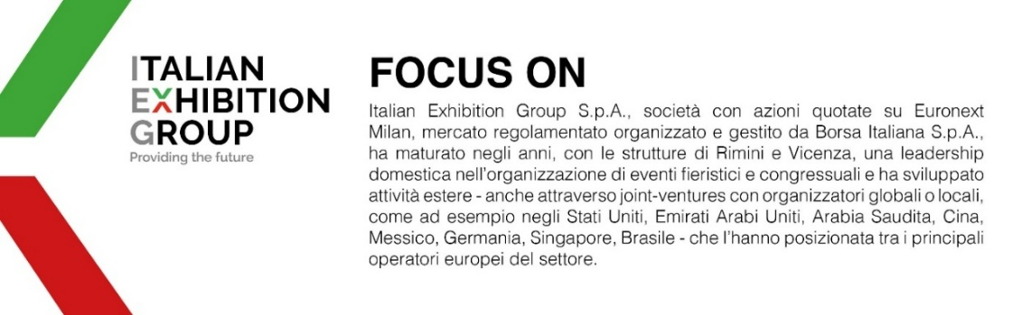
Il presente comunicato stampa contiene elementi previsionali e stime che riflettono le attuali opinioni del management (“forward- looking statements”) specie per quanto riguarda performance gestionali future, realizzazione di investimenti, andamento dei flussi di cassa ed evoluzione della struttura finanziaria. I forward-looking statements hanno per loro natura una componente di rischio e incertezza perché dipendono dal verificarsi di eventi futuri. I risultati effettivi potranno differire anche in misura significativa rispetto a quelli annunciati, in relazione a una pluralità di fattori tra cui, a solo titolo esemplificativo: andamento del mercato della ristorazione fuori casa e dei flussi turistici in Italia, andamento del mercato orafo - gioielliero, andamento del mercato della green economy; evoluzione del prezzo delle materie prime; condizioni macroeconomiche generali; fattori geopolitici ed evoluzioni del quadro normativo. Le informazioni contenute nel presente comunicato, inoltre, non pretendono di essere complete, né sono state verificate da terze parti indipendenti. Le proiezioni, le stime e gli obiettivi qui presentati si basano sulle informazioni a disposizione della Società alla data del presente comunicato.

